Лекция 1.

**Предприятие** – совокупность сложноорганизованных взаимодействующих разнородных элементов (оборудование/персонал/сырье) обеспечивающих получение итогового результата путем реализации соответствующих "бп"

(бп трактуется расширительно, включая и производственные и информационные процессы, протекающие на предприятии)

На предприятии в обязательном порядке обеспечивается **управление** – целенаправленное изменение параметров предприятия с целью более эффективного выполнения процессов.

*Управление* предполагает информационное взаимодействие участников, выражающееся в генерации, сборе, накоплении, агрегации, обработке, транспортировке и представлении информации.

Два основных подхода к управлению организацией:

1. Ориентация на организационную структуру и функции подразделений – функционально-ориентированная организация
   1. строгая иерархическая структура
   2. разделение труда в соответствии со спецификой выполняемых функций
   3. информационные потоки:
      1. от руководителя к подчиненным – указания,
      2. от подчиненных к руководителю – отчеты по их выполнению
      3. Недостатки

* отсутствие всяческой гибкости
* ориентация на вышестоящего начальника подразделения
* отсутствие или слабость горизонтальных связей между подразделениями внутри одного предприятия
* сопротивление изменениям и нововведениям
* «привыкание» работников к механическому труду и ограниченному количеству операций
* нет инициативности у работников
* мотивация диктуется выполнением команд или предписаний
* неустойчивость при изменении внешних условий
* потенциальная конфликтность между подразделениями
* нет заинтересованности работников в конечном результате, поскольку их интересы ограничены рамками подразделения
* большие затраты связаны с коммуникацией и координацией функциональных подразделений.

1. Ориентация на процессы и потребителей их результатов – процессно-ориентированная или «процессная» организация

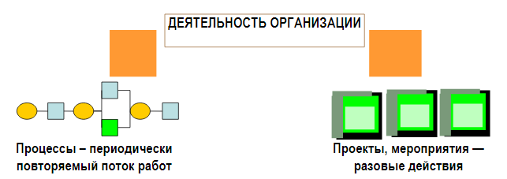

Организация - группа работников и необходимых средств с распределением ответственности, полномочий и взаимоотношений (ИСО 9000:2000)

Организация – систематизированное, сознательное объединение действий людей, преследующих достижение определенных целей посредством выполнения определенных действий

Организация – сложная социальная технико-экономическая система

Особенности (в идеальном варианте, при автоматизации)

* В выполнении процессов участвуют сотрудники различных функциональных подразделений
* Управление ориентировано на достижение целей процессов
* Возможность автономного выполнения целей и задач отдельных процессов
* Быстрая адаптация к изменяющимся внешним условиям
* Упрощенный механизм взаимодействия и обмена информацией между сотрудниками различных подразделений, участвующими в процесса

При анализе деятельности предприятия можно строить некие его модели.

Что такое модель? Это некий упрощенный взгляд на систему, с конкретной стороны. В зависимости от позиции можно получить разного типы модели.

* структурно функциональная модель
* процессная модель
* сервисная модель

Несмотря на существенные различия моделей, они являются представлениями одной сущности – предприятия, фиксируя внимание на различных его составляющих – структурно-функциональной организации/реализации процессов/организации взаимодействия (между участниками процессов, относящихся к различным структурным единицам и реализующим различные функции)

Согласно стандартам процесс может рассматриваться как деятельность, использующая ресурсы и управляемая с целью преобразования входов в выходы.

Процесс = вход/выход/управление/ресурсы(механизмы)

Для реализации процессного управления необходимо в начале моделировать процессы деятельности а затем переходить к моделированию организационной структуры. Бизнес процесс = ЧТО и ДЛЯ ЧЕГО происходит. Процесс = КАК делать.

При процессном управлении главный вопрос КАК это делать, и только потом КТО и ЧТО.

Бизнес процесс - это цепь логически связанных повторяющихся действий, в результате которых используются ресурсы предприятия для переработки объекта физ. или виртуально с целью достижения опр. измеримых результатов, для удовлетворения внутр или внеш потребителей.

Подход к управлению бизнес-процессами (BPM), сформулированный международной организацией BPMI (Business Process Management Initiative): соединяет два направления: моделирования процессов с их автоматизацией. Это более целостный подход к повышению деятельности предприятия. Данных подход предусматривает: изучение проектирование внедрение выполнение поддержку оптимизацию анализ распределенных процессов, выходящих ща рамки подразделений и охватывающих приложения работающие на различных технологических платформах; использование нескольких компонентных технологий для автоматизированной поддержки распределенных процессов а также комбинации различных методов интеграции предложений.

Методология – это учение об организации деятельности

Компоненты методологии:

* Основания методологии (философия, психология, системный анализ, науковедение, этика, эстетика)
* Характеристики деятельности (особенности, принципы, условия, нормы деятельности)
* Логическая структура деятельности (предмет, субъект, объект, формы, средства, методы, результат деятельности)
* Временная структура деятельности (фазы, стадии, этапы)
* Методология – это «форма сосуда, который может наполняться самым различным содержанием»
* В методологии нуждаются все виды продуктивной деятельности (результат новый или субъективно-новый)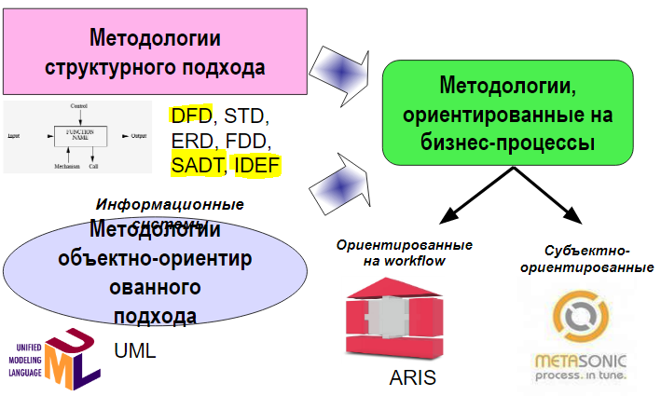

1. МЕТОДОЛОГИИ СТРУКТУРНОГО ПОДХОДА.

Особенность группы: описание системных требований и последовательности действий для реализации поставленных перед системой задач.

2. МЕТОДОЛОГИИ ОБЪЕКТНО-ОРИЕНТИРОВАННОГО ПОДХОДА.

Особенность группы: создание информационных систем. Описание спецификаций и реализация.

3. МЕТОДОЛОГИИ, ОРИЕНТИРОВАННЫЕ НА ПРОЦЕССЫ.

Особенность группы: объединение принципов и особенностей двух первых групп. Описание требований, спецификаций и реализации

А. Методологии, ориентированные на потоки функций (работ).

Предмет моделирования: объект (процесс, функция). Выполняется описание системных требований, спецификаций и реализации

В. Субъектно-ориентированные методологии.

Предмет моделирования: субъект (сотрудник, группа). Выполняется описание взаимодействия субъектов между собой

Метасоник